未来不是我们要去的地方，
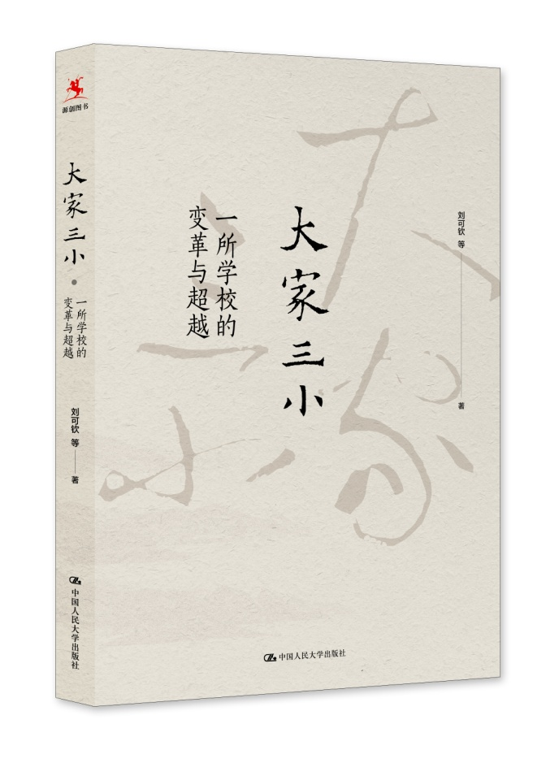
而是现在就要由我们来创造的地方！
创建一所面向未来的学校，
引领教育变革的方向。

书名：
大家三小：一所学校的变革与超越

作者：刘可钦 等 著
ISBN： 978-7-300-25675-7
定价：68.00元
开本：16开
页数：264页
出版时间：2018年4月
出版社：中国人民大学出版社

编辑推荐：

◎ 可以随意组合的教室是什么样子？
◎ 学校里竟然也有“三室一厅”的“家”！
◎ 三个年级大小同学一起上课是什么体验？
◎ 在一所3.0版本的学校当教师是什么感受？
在我们固有的印象里，一间间独立的教室、一排排整齐的学生，构成了学校最主要的教育空间。但是，当一堵堵墙被推倒，当校园有了更加灵活和开放的空间，当学校体现出“家”的味道，教育会发生什么变化？

未来，中国将在世界上扮演更重要的角色。今天的学校必须面对挑战，培养植根于深厚中国优秀文化、具有创新精神和全球视野、能够肩负起民族伟大复兴重任的一代新人。
刘可钦（中关村第三小学校长）

立足当下，面向未来，应该怎样做教育？北京市中关村第三小学以富有远见、卓有成效的变革探索，回答了它所提出的，也是基础教育界共同面临的这一宏大命题。中关村第三小学做出的努力，使我们对于未来学校的想象变得真实可感，并在价值观和方法论等层面为基础教育的改革提供了诸多宝贵的、值得借鉴的经验。
陶西平（国家教育咨询委员会委员、
联合国教科文组织协会世界联合会荣誉主席）

内容简介：

在全球化、信息化的时代，学校教育正面临着诸多挑战。单一的班级授课制、固化的教学空间、传统的分科教学、封闭的校园已无法适应瞬息万变的时代。今天的学校需要培养具有全球视野和创新精神的一代新人。
2011年7月，北京市海淀区中关村第三小学借助新校区的建设，以空间变革为支点、以教与学的变革为先导，系统设计学校的价值体系，创新“班组群”教育组织形式，构建生态大课程实践体系，打造以学校为中心的教育共同体，全面开启了“面向未来，重塑学校”的创新实践。
本书再现了这场重新定位学校、重新认识学生、重新设计学习的系统变革，描画了一所面向未来的学校的模样。

作者简介：

刘可钦，北京市海淀区中关村第三小学校长，特级教师、正高级教师，享受国务院特殊津贴专家；新世纪小学数学教材编写组核心成员，教育部小学校长培训中心、北京师范大学兼职教授，教育部“名校长领航工程”实践导师。曾获“全国十杰中小学中青年教师”“全国模范教师”“当代教育名家”等称号。著有《教育其实很美》《刘可钦与主体教育》等。

卖点：

- 她，是学生眼中的“魔法学校”，是媒体口中的“3.0学校”，是专家心中的“百强名校”；她，以“班组群”“校中校”的创新实践闻名，以“真实的学习”实现学生的成长。她就是——北京市海淀区中关村第三小学
- 刘可钦校长领衔教师团队，破译三小的变革“魔法”
- 近百幅照片，生动勾勒三小教学空间
- 丰富的图表，全面呈现三小教育细节

上架建议：
教育创新 / 教育读物

读者对象：
教育工作者、学校管理者、教育创新研究者

目录：

前言
第一章 大家三小：开创面向未来的新时代
第一节 理念认同可入心
第二节 可感知的理念生长
第三节 整体变革的系统设计
第二章 学校 3.0：建筑与教育的最美相遇
第一节 让学习发生在足迹所至
第二节 多样学习方式的保障
第三节 多层次空间： 孕育灵感与创造
第四节 空间就是课程
第五节 学校与社区相连
第三章 班组群：大小孩子在一起
第一节 我们的“三室一厅”
第二节 班主任 + 导师
第三节 学生最好的老师是同伴
第四节 学习与生活的基地
第五节 让学校教育更有滋味儿
第六节 学校变革的最小“孵化器”
第四章 真实的学习：构建生态大课程
第一节 课程变革的校本印记
第二节 三个目标、五种能力
第三节 课程的“骨架”与“血肉”
第四节 灵动的板块学时
第五节 看见学生，看见学习，看见成长
第六节 “田间地头”的课程研发
第五章 有问题，有互动：多样综合的学习方式
第一节 重塑教与学的文化
第二节 学习的学习
第三节 学科的新风景
第四节 年级与学科的多样组合
第五节 当儿童对话课程
第六章 行有规、行同矩、心自由：学生积极行为的养成与支持
第一节 积极行为养成的现实挑战
第二节 积极行为的五大基石
第三节 养成积极行为，从这里出发
第四节 行为评价与三级干预系统
第五节 循规范，正方圆
第七章 学校中的学校：变革学校管理模式
第一节 组织结构扁平化
第二节 人财物，责权利
第三节 多元参与的学校共治
第四节 学校变小，文化增厚
第五节 超越部门边界
第八章 解放教育力：成长在聚光灯下的教师
第一节 从“饭后甜点”到“主餐”
第二节 做自主发展“大餐”的“烹饪高手”
第三节 项目学习，回到真实的教育现场
第四节 教师发展的“美食节”
第五节 走上科学、专业的成长道路
第六节 是创造者，亦是受益者
第九章 教育共同体：社区中的学校
第一节 立德树人，三位一体
第二节 社区的“庙堂”
第三节 学校对话社区的桥梁
第四节 打开的校门
第十章 充满成长机会的博物馆：创造更多可能
第一节 重构学习关系
第二节 教师成为课程领导者
第三节 共进共赢的学校发展生态
第四节 多维变革积淀成长动力
第五节 比肩同行，共创新时代好学校
结语
后记

精彩书摘：
让学习发生在足迹所至

在打造一所新学校之前，我们首先需要思考：学生是如何学习的？学生应该怎样学习？基于这样的思考，我们致力于在学校创设一种开放的学习环境，让教师爱学生、会教学，让学生爱学习、会学习，让学习成为一件有趣和有意义的事。在这样的环境中，学生既能从书本中获取信息，更能从同伴和真实的学习中获得学习经验；既可以进行个体的独立学习，也可以在小组或团队合作中学习，从而打通学习与生活的界限，让师生的学习、休息、交往和游戏有机融合在一起。
对过去的学生来说，学校里似乎除了教室、座位之外，再也找不到什么真正属于学生自己的空间了。学校空间，需要帮助学生创造更多的归属感、更多自由发展的空间。我们在学校建设的变革中，让学校建筑超越农业和工业社会所形成的整齐划一的格局，超越一个个单一的空间，超越仅仅满足于听讲、读书、写字的功能，形成生态社会多样的、多重的、积极的教育关系，为学生组内和组间的学习、互动提供保障；超越“教室 + 走廊”的局限，形成宽敞、连续、开放、通透的一体化空间。
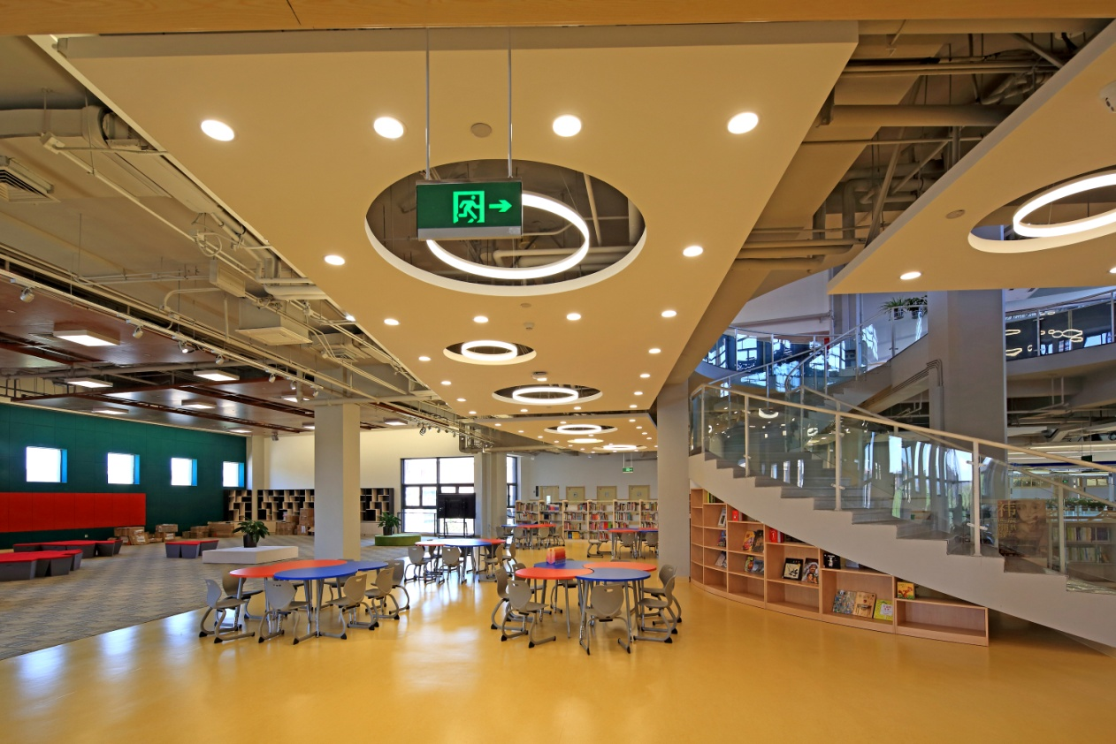
一所好学校应该是一座充满成长机会的博物馆，这样，学校建筑就成了生命意义上的存在，就有了超越“教室 + 走廊”的“处处”——处处是教室，处处是图书馆，处处是博物馆，处处是舞台，处处是艺术馆，处处都有学习的地方。

处处是教室
过去的学习只发生在教室里，随着互联网和数字技术的发展，教学方式也在悄然发生变化。教学活动已经不仅仅发生于传统教室的范围，而是随处皆可发生；学生也不再只是过一种上课下课的两极生活，因为对他们而言，“生活即学习”。学习将可能发生在每一个地方。
可移动的墙壁让过去的资源分割变成如今的共同利用，让资源的静等走向资源的推送，为师生的学习最大限度地提供了便利。宽敞的走廊既是通道也是学习空间，孩子们可以很方便地由室内转移到室外学习，整个学校形成新校区的设计宽敞、连续、开放、通透学生在公共走廊里学习了一种以学习为中心的创造性开发空间的模式。
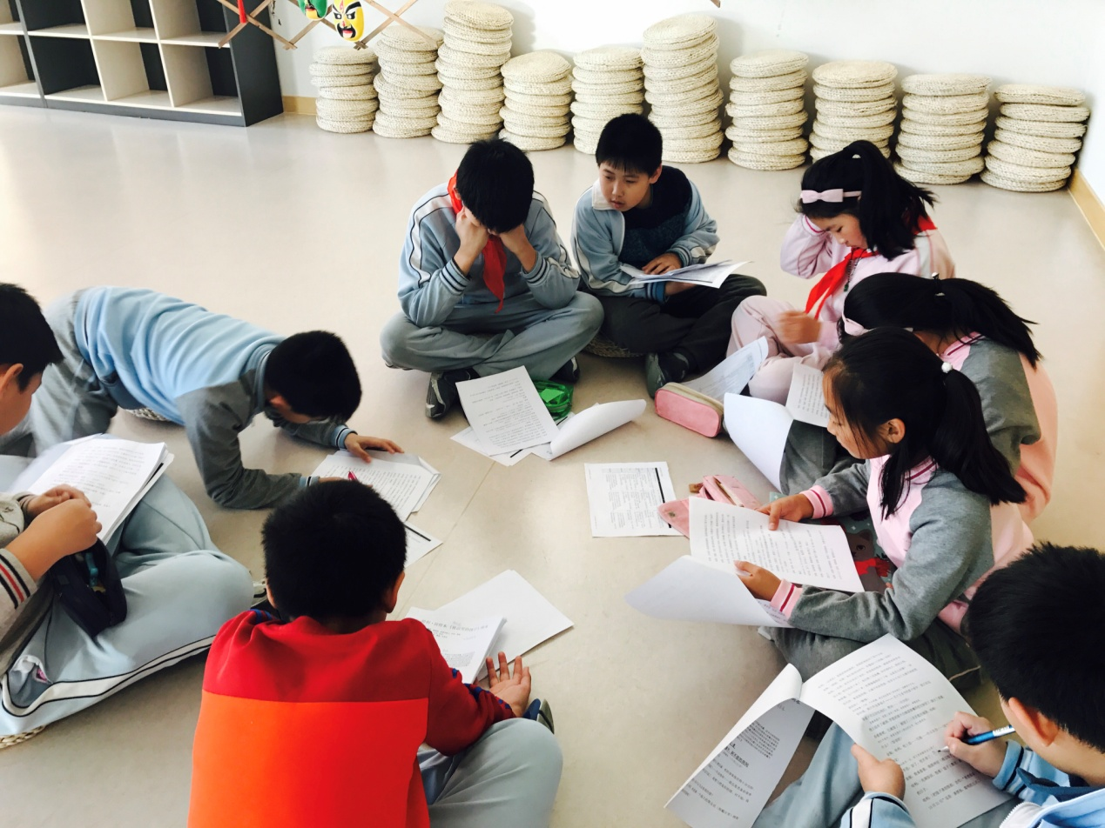
例如，在一堂“诗与月”主题的90分钟跨学科大课上，孩子们先是在班组群空间中学习月亮主题的诗歌，然后来到美术教室用沙画绘制月亮故事，有了视觉化的感受，再移步宽 敞的走廊，在悠扬的民乐中咏月、吟月、颂月。月亮的意象跳出了纸上凝固的诗句，在流转的课堂场景中逐渐清晰，每个孩子开始有了自己心中的诗与月。

处处是图书馆
居于学校建筑正中央的“中央图书馆”，为师生自助查询、借书、还书提供了相应的技术支持。图书馆藏书空间有限，所以我们通过“图书漂流箱”向各个教室推送图书，让“静”的图书馆“动”起来。各个班组群还有自己的图书分馆，便于学生阅读、分享及查阅资料等，处处都充溢着读书学习的氛围。阅读不再局限于空间与时间，而成为学校空间的一部分，浸润到学校生活的方方面面。
图书不再封闭在图书馆中，而是存在于学生的足迹所至。当清晨第一缕阳光洒进学校之时，学校各个角落就会出现一个个读书郎的身影——有的在四层中央图书馆挑选图书，有的在图书阶梯上享受阅读之趣，有的在班组群的小窝和开放教室中交流自己的读书所得。
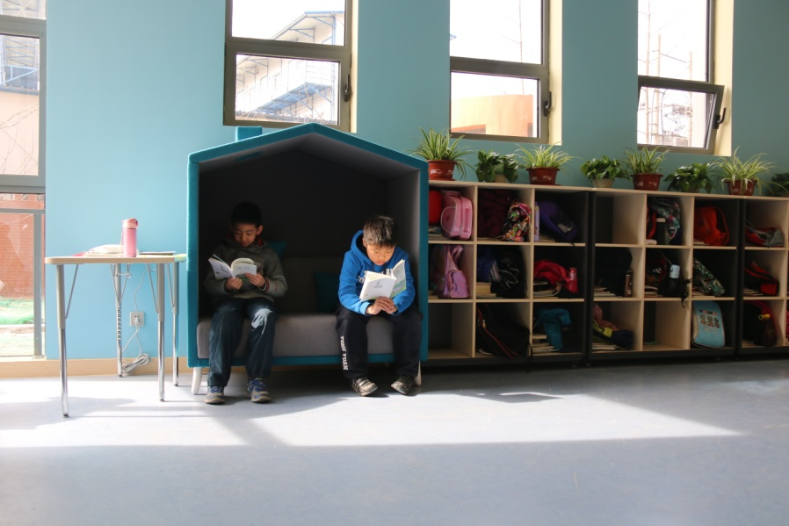

处处是博物馆
学校的建筑和设施本身也可以成为一种课程，各种建筑材料、室内家具、时钟、灯具、文化标识，以及色彩使用等，都可以成为学生探究学习的“活”的教科书和学习资源。这就使学生的学习与当下的生活紧密相连，使学校成为一个可以探究的真实的学习基地。
例如，暴露在外的室内管道开启了孩子看学校的新视角。孩子们积极探索屋顶的秘密，跟随物业叔叔去机房探秘，找到这些管道的来龙去脉，开始用自己的语言为大家讲述学校管道的故事。
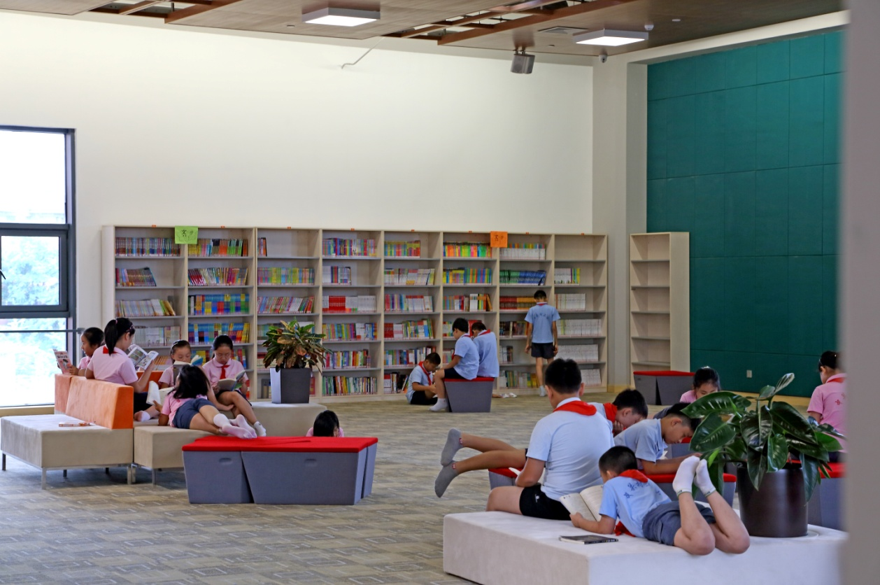

处处是艺术馆
学校的文化设计、显著标识等都使用素朴的色彩和自然的材质，可以给学生提供色彩和造型的熏陶。学校建筑中每一个楼层和每一个班组群的空间色彩，均来源于师生和设计师共同挑选的古今中外的名画，让学生在空间中感知艺术、对话艺术，建立个体与群体、局部与整体的认识。从地下一层到地上四层，我们分别用紫、蓝、绿、橙、红作为主色调，既让学生通过色彩迅速辨识自己在空间中的位置，也让学生得以在色彩的海洋里遨游，在视觉艺术的殿堂里徜徉，在浸润、熏陶中激发艺术潜能，提高艺术品位。

处处是舞台
传统学校在持续教授学生大量知识、提升其理解力的层面上，变得比以前任何时候都完善。然而，在标准化、专业化和终结性评价的进程中，学生遗失了表演、讲故事和分享的天性。因此，我们为学生表演、讲故事和分享的“仪式”，创造出各种正式非正式的、大小不一的特别环境。这些环境中都有一个明显的中心，大到一个可升降的平台，小到地毯上的一个图案，围绕着这个中心形成向内聚焦、包围的表现空间。我们也给孩子们提供了一些可移动的小舞台，通过绘画展、书法展、演出与比赛等形式让他们随时随地都可以展示自己的学习成果，为他们表现自我、挥洒天性创造并提供了尽可能多的机会。
例如，一个孩子在即将毕业之际，将自己多年来收集的贝壳带到学校，给大家办了一个贝壳展。所有珍贵的贝壳就展示在戏剧厅外，为方便大家随时观看，也没有做任何保护措施。我们问他：“你就不担心贝壳丢失或损坏吗？”孩子特别自信地说：“没关系，我就想把贝壳拿出来与大家分享，我相信同学们。”两周的时间里，每天中午他都会举办小讲座，给同学们答疑解惑，吸引了一批又一批的小观众，在学校里引发了一场“蓝色旋风”。当孩子自然而然地把学校当作会发生各种有意思的事儿的舞台，学校的空气中才会多一些灵动的味道。
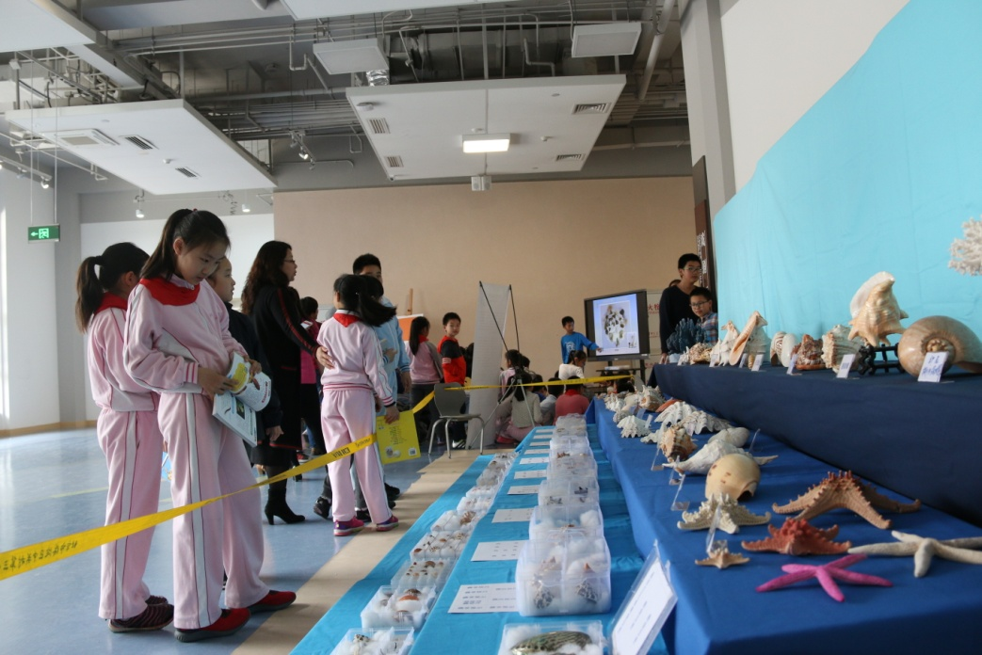

处处是学习的地方
我们致力于将学校打造成一个孵化空间、一个指导空间、一个鼓励学生创造性思考和解决本地问题的场所、一个学生可以亲自参与并实践想法的场所。教室外的多样化设施和资源拓展了学习的边界，为学习环境注入新的活力。以教室为中心的学校变成了多维中心的学习空间，正式学习和非正式学习、聚会和小组活动可以发生在教室里，也可以发生在走廊上。一所处处都有学习的学校不会限定学习发生的时间和地点，而是鼓励学习持续发生在所有地方；一所学习发生在所有地方的学校，不会将资源集中在局限的空间里，而是分散在整个建筑中，让随时随地的学习需求得到及时的满足。
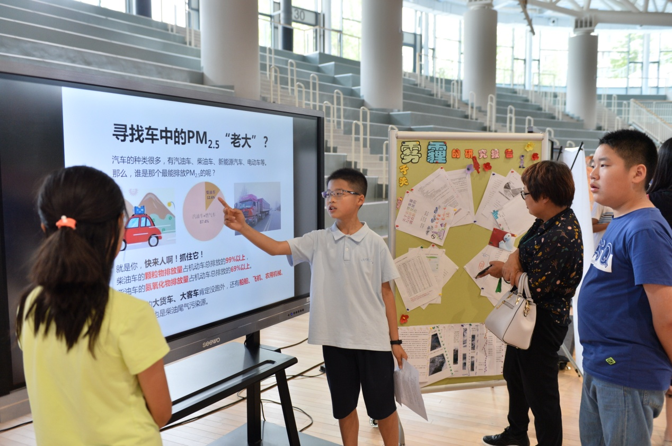

链 接

学习贯彻十九大精神 写好教育奋进之笔 特别报道

办面向未来的教育
——北京中关村三小探索学校系统变革的实践
《中国教育报》2018年4月23日第一版

本报记者 时晓玲

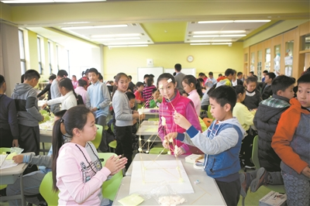
科技节上，不同年龄班组群学生在进行搭高塔项目学习。 赵文梅 摄

从排排坐、安静听讲、反复练习到小组合作、动手探究；从班主任“单兵作战”“一枝独秀”到倡导全员育人；从学校管理大多是在布置任务、检查工作,到探索多样化、个性化的管理模式……当不少学校正在不同程度地进行着一招一式、小修小补改良式变革的时候，有一所学校，却静悄悄地对传统教育藩篱进行着结构性的系统改革：
动结构，突破以单一“班级”为单位的刚性组织，创建面向未来的新型教育组织形态——“班组群”；
造空间，以建构学校建筑空间为契机，拓展学校学习空间，通过共享形成多样、多维的学习关系；
立课程，超越班级授课和分科教学局限，为学生提供更多样、丰富的课程供给——生态大课程实践体系；
创环境，完善学校与家长、社区关系的顶层设计，滋养互动互惠的教育生态，形成协同育人的良好环境。
这所学校，就是北京市海淀区中关村第三小学。

重新定义学校价值——教育孩子、团结人们、引领社会
2011年7月，中关村三小借30年发展之机，开启“面向未来，重塑学校”的教师广泛民主对话，引导教师站在更高层面上重新定义学校。
历时一年的研讨与聚焦，最终形成《学校发展纲要》，明确了面向未来的学校定位和发展方向：学校应该是教育孩子、团结人们、引领社会的地方；学校应组织起由学生、教师、家长、学校管理者、社区等联结起来的多样化的学习关系；学校要为学生提供丰富多样的学习机会与可能，为教师提供专业成长空间与资源；学校要让孩子在真实的学习情境中，学习解决真实世界的问题，在完成真实世界任务的过程中获得知识技能、动手实践能力，养成行为品质，让学习与社会需要一致，成为真正有益于自己、他人和社会的人。
中关村三小对学校的功能和定位的描述，开放的视野和更高的站位，让学校的变革一出发就走在正道上。
很显然，局部的、单方面的改良已不足以支持学校面向未来的系统性设计。作为一所有着131个教学班、6300名学生的传统名校，中关村三小师资优良、学业优秀，各项工作出类拔萃。如果继续按惯性朝前走，优秀依然。有必要做这种伤筋动骨的改革吗？学校不少教师不是没有这种顾虑和担忧。
迄今，中关村三小的一些教师仍对6年前那个电闪雷鸣的暑期夏夜记忆犹新。学校决定借新建校区契机，大规模推进改革，暑期集结教师到密云集中讨论改革方案。力挺派和质疑派之间争论得不可开交，双方甚至预设了这种跨龄跨班学习方式一旦实施可能出现的种种状况。教师们是真的恐惧和担心。设想一下，一直教高年级的教师怎样教低年级学生？也许连说话语气都不会了。自己班的学生都管不过来，怎么管其他班的学生？
辩论到晚上，大家心里实在没底了，只好给校长刘可钦打电话求助。那天，刘可钦白天在市里开会，接到电话后，她连夜赶到百公里外的密云。
但刘可钦没有急于下结论，“改革的方向大家是认同的，方向对了，路就不怕远”。
此后的6年里，学校200多名教师深度参与到新校区各个项目的设计中，并通过建筑的项目设计带动全体教师观念和思维的创新。开展项目研究的6年，是教师课程能力生长的6年，是唤醒教师内心的6年，也是教师获得发展和自我认同的重要6年。
教师宋立亭毕业后到中关村三小的第二年，就全方位参与了学校改革。“建设新校区就是在研究教育的事，也是我成长的6年。”宋立亭由衷地说。

学校物理空间“变形”——从“火柴盒”到“三室一厅”
2012年，北京市海淀区政府在万柳社区划拨了一块地给中关村三小建新校区。面积虽然不大，但却承载了中关村三小全体教师对教育追求的渴望，也给了他们新的发展契机。
学校文本性的发展纲要和工地上的施工蓝图同步进行。刘可钦跟教师们说，这不是一件简单的盖房子的事儿，我们要把这个建筑作为一种课程存在。
学习，将发生在学生的足迹所至。这是学校在新校区建设中提出的一个重要观点。学校要为学生提供便捷的资源和空间，帮助孩子学习，将来能够拥有从事今天也许还不存在的职业技能与素养，能够帮助学生走向未来。
在这个过程中，学校与设计师不断沟通，思考这所学校到底要承载怎样的教育理念。学校希望以全球化的视野，借助学校建筑空间的变革，推动学生学习和人际关系的重新建构；希望学校能够成为一个充满机会的博物馆；希望学生在这里接受6年教育后，能成为一个受欢迎的、有能力的、有担当的人。
设计师将师生这种感性诉求一遍遍转化，最终定格成学校空间的理性建构：三间教室加上一间几乎同等大小的开放空间，组成了这座新学校的结构单元。
教室和教室之间的墙壁消失了，取而代之的是可以灵活组合的活动隔断，教师们根据教与学的需求“变形”。班组群，就是将过去以一个个班级为单位的管理空间，延展为3个教室组合在一起的群组空间，每个房间有一堵墙是可以打开的，同时设有公共空间，为孩子们提供在一起交流和活动的场所。将3个年级、不同年龄的孩子放在一个班组群中生活、学习，是一个家庭式的学习基地，教师们戏称“我们家的三室一厅”。4个班组群组成了一所“校中校”，实行人财物、责权利的统一和自治，也实现了小学校般的便捷和温馨。
处处是教室、图书馆、博物馆、舞台，这是三小对“学校3.0”空间的具体描述。走进三小，各个空间都有孩子们开展学习、研究、交往的影子，空间和人自然交融。
在新校区建设的过程中，最可贵的地方就是打破了原来的空间思维定式，开始有了想象和突破。原来教育还可以这样去做，原来学校的空间还可以这样去实行，原来物理意义上的一道道教室墙，阻隔了教育的想象。当跨越了这些阻隔时，教师们发现，学校教育还有许许多多新的未知领域等待探索。

真实可感的“化学变化”——教育的发生可以有更多可能
班组群的建筑空间在给教育带来更多精彩和可能的同时，对已经习惯了原有班级管理、习惯了单一学科教学的教师们来说，更多的是挑战。
物理的墙推倒容易，横在教师们心中的那堵“墙”推倒不易。教师们本能地守护着原来班级的一亩三分地：“这能行吗？”“学生的好与坏今后算谁的？”“同时教不同的年级，怎么备课？”面对诸多困惑与不解，改革步伐没有退缩，也没有激进，而是组建了班组群研究突击队，不同部门的成员跳出学科，从培养完整人的角度重新设计工作方式，协商班组群的课程与教育模式。引领教师开始新的思考：这样的学校空间里，教育怎么发生？师生如何生活？站在现在，面向未来，应该怎样做教育？
多样的物理空间和学习内容促发了教师团队的多样组合。“班主任+导师”的工作方式使更多教师很自然地走向协同育人、整体育人，破解了过去一个班主任单兵作战的诸多弊端。
学生小方常常是一言不合轻者发怒，重者出手，同学关系紧张，班主任想了很多办法，也不见效。升入四年级，来到班组群空间后，小方感到似乎一下子“管”他的教师多了，不论何时，班组群里的每一名教师都能够在需要的时候出现。体育教师刘昕成了他的“保护神”，面对快两米高的刘昕，小方多了一份敬畏。面对需要更多的关怀与帮助时，班组群中7名不同学科教师协作行动，实现了对小方全程、全方位的关注与帮助。
教师们过去只在“我的语文学科”“我的数学学科”中生活，每个人都以学科和教材为中心。当他们意识到自己面对的是一个个完整的儿童时，教师们协作育人、跨学科交往的故事增多了。
不同学科的教师也很自然地走向跨学科协作。数学教师李京华在设计“认识体积”课时发现，科学教师吕京荣正在设计“物体的浮沉”。两个人一聊各种学科的教材，发现数学课需要科学课一个物体浮与沉的实验，来帮助孩子们认识体积。
两名教师兴奋得一拍即合，合作上一节数学与科学的跨学科整合课，收到了很好的教学效果。课后，李京华激动地说：“科学和数学相遇产生了奇妙的‘化学反应’，班组群让不同学科的教师有了跨学科教学的机会和可能。”
在追求一名好教师上好各学科课的基础上，学校开始引导一群教师协同教学，期望通过不同组合，充分发挥教师个体的学科优势，又将教师团队产生的巨大合力作用于学生。
更可喜的是，在班组群里，学生有更多可以选择的学习伙伴，通过这样的伙伴关系，学生既看到昨天和当下的自己，也能够看到明天的自己，从而呈现学生成长的完整轨迹。
“班组群建设实际上是学校教育关系的重构，这种探索意想不到地释放了教师和学生身上无限的教育空间和能量。”采访中，刘可钦常提到的一个词就是“释放”，“学校所期望的变革，就是能最大程度释放教师和学生的能量”。

构建生态大课程——面向未来的学习真实可见
学校3.0的空间设计对应着“真实的学习”课程规划，尝试教与学方式的改变。跨越学科界限，将原有十几门学科整合成六大课程群：语言类（中文、英文）；数学、科学、技术和工程；历史与社会科学类；视觉艺术类（美术、手工、摄影、微电影）；表演艺术类（音乐、戏剧、舞蹈）；积极身体活动的健康生活类。
教师们也不再困惑于区分是“项目学习”“问题学习”，还是“主题学习”，不再疑惑“我还能不能用讲授式的教学”，而是将讲授启发式的直接教法和项目式的学习有机融为一体。最重要的是，教师们渐渐不再纠结于一节课的课时够不够，不再限于“讲不完”的困扰，而是学会“算大账”了，把学生当成一个完整的人来教育。
去年12月，中关村三小北校区，一场“空间与美术”教学观摩研讨正在进行。令来自全市美术教研员和教师脑洞大开的是，他们不是按传统方式坐下来听课，而是要跟随上课的教师和学生在校园各空间里流动。
6名同时开课的美术教师，有的选择专用教室，有的选择楼道和图书馆，把课程与空间紧密联系在一起。在上“认识一位画家”的课时，教师赵文梅将学生分成4个任务小组，到图书馆查阅梵高生平、在熟悉的校园寻找梵高作品的影子，最后再分享彼此的感想与收获。课表上明明写着美术课，但一群学生直接在篮球馆打了一场比赛。原来，这是教师温博上的“篮球鞋设计”课。
学生们通过体验发现，篮球鞋设计要求极高，学习设计不仅要了解球鞋文化、造型，还要了解配色、材质，更要会人体力学知识。一堂美术课上出了新高度。
超越班级授课制和分科教学局限，增加时间和空间弹性，围绕“受欢迎、有能力、有担当”的育人目标，中关村三小建构生态大课程实践体系，为学生提供了更多样丰富的课程供给。
在中关村三小记者看到，一张课程结构图清晰勾勒出生态大课程的类别和架构，在学时安排上，以90分钟为一个学习大板块，两个或多个学科的教师可根据每天的学习内容和进程，灵活协商若干不同时间段的教学组合。
生态大课程穿越课程结构壁垒，有机融合分科与综合学习优势，聚焦学生创新实践和解决问题能力，成为一个完整的课程实践体系，使学生学习活动与积极行为养成相统一，知识学习与动手实践、社会交往过程相统一，使深度学习得以发生。
6年来，一项项成果接踵而至：“共享单车的利弊与有效管理”“如何让人民币成为‘一带一路’国家结算货币”……近400个身边热点问题成为学生们自发研究的课题；60多个学生自主社团、100多个项目团队活跃在校园各个角落；毕业班的学生聚焦历史文化、社会科学、信息技术、文化艺术、生态文明等8个领域开展研究，每年撰写论文300多篇。
“未来，中国将在世界扮演更重要的角色。今天的学校必须面对挑战，培养植根于深厚中国优秀文化、具有创新精神和全球视野的一代新人，能够肩负起民族伟大复兴的重任。”刘可钦说。

